公民防暴反恐自救应急手册
上海合作组织 作者： 昵称是马甲家的大学生 2017-09-04 10:16:21 举报
阅读数：92万+
公民防爆反恐自救实战应急图解。

​​ 公民防爆反恐自救实战应急图解

1、 当暴恐分子持砍刀攻击：
攻击路线通常为上下劈砍或斜下方劈砍，以右手持刀为例，运行路线为右上至左下，防范重点是躲至左前方向下位置、向后退、近身/俯身抱腿（趁其重心不稳推倒）。
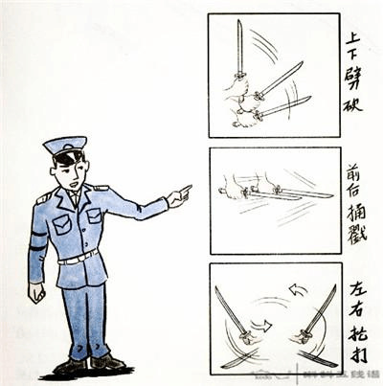
技巧1：青壮年或成人可用衣物在体前做左右迅速挥动，干扰暴徒袭击，尽量往凶器上缠绕，争取把刀棍弹落。
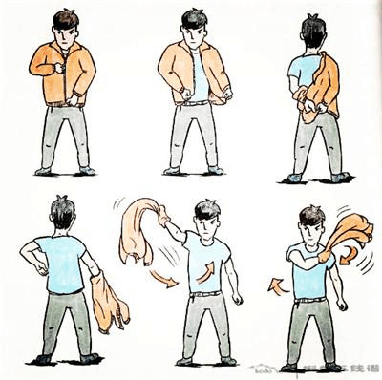
技巧2：伺机反击时，可用拳击对手咽部、鼻部，或者用手戳其眼部，用硬质物品（如矿泉水或者手包）击打效果更好。
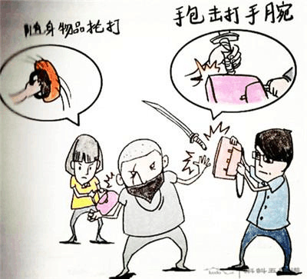
技巧3：当砍刀将要落下，又无处躲避时，可以两手曲臂护头，迎面主动迅速贴近袭击者（越贴近袭击者，越能避开刀棍锋芒），设法与其缠抱在一起，用肩部顶住暴徒腋下，使其不能发力，也可下潜（越低越好）抱住暴徒双腿用力回拉，出其不意将其摔倒。无法贴近暴徒时，可略向后退一步，等刀棍袭击落空，尚未发起第二次袭击时，迅速屈臂护头，迎面贴近袭击者，与其纠缠在一起，纠缠得越紧越有可能化解危机。
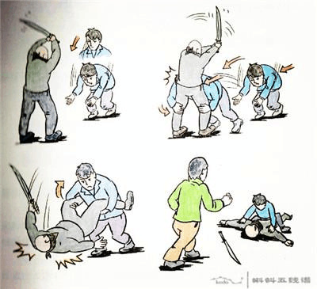

2、 当暴恐分子持匕首攻击：
最好能看清袭击者握刀的手势，如果是正握（刀锋在虎口一侧），攻击方法通常为前后捅刺，防范重点是左右侧闪或者顺势左转、右转。如果是把握（刀把在虎口一侧），攻击方法通常为弧线近身割划和反手刺，这种更灵活，防范的话就尽量向后躲闪，设法寻找较长物品进行反击。
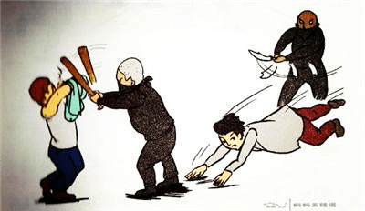

3、 当暴恐分子持菜刀攻击：
攻击方法通常是刀口向下，上下劈砍或者左右抡砍。这类攻击属于短身凶器，不可轻易上前夺取，更不能冲上前去抱住对方身体，最好与犯罪分子保持一定距离，与其周旋寻找时机，击其手腕夺取凶器。

4、 在人群密集区遭遇持械袭击：
事发有距离时，可利用当时的地形地物，先防身再伺机夺取凶器。可以利用地上的砖头、瓦块击打对方，扬起泥沙眯眼睛，还可以利用身上的腰带、上衣等抡打防身。歹徒凶残无力抵抗时，采取侧身跑躲避攻击。如果暴徒快速追上，可仰身倒地，双腿弯曲，不停交替蹬踹，让暴徒难下手行刺，还可能踹掉凶器。

5、 在公交车上遭遇持械袭击：
公交车相对狭窄，空间密闭，在暴徒持械袭击瞬间，位于其背后和侧面的人员应迅速反抗，可用脚踹暴徒膝窝处，或者用手从后抓头发向后、向下猛扯，或者用肘击暴徒侧面太阳穴位置，其他人员应协力控制暴徒的上肢，因为暴徒通常会携带爆炸物或汽油罐上车，谨防其之后采取自杀式纵火袭击。乘车人员下车疏散时，切忌向路中间逃窜，以免被过往车辆二次伤害。

6、 当弱势群体遭遇持械袭击：
最好能快速离开现场。当无法逃离时，就近寻找掩体隐蔽。暴恐分子目的是在尽短的时间内杀伤更多的人，藏起来可能就会逃过一劫。如果躲避不及，可转身侧对袭击者，用两臂承受刀棒袭击，避免要害部位受袭。如有时间可以将衣物缠绕在量比上，减轻两臂的受伤程度。还可以借助掩体，例如树木、柱子、车、栅栏等与暴徒周旋，等待救援。也可以顺势倒地，佯装受袭晕倒，弓身俯地，两手抱头，用手保护后脑，或许能躲过袭击。
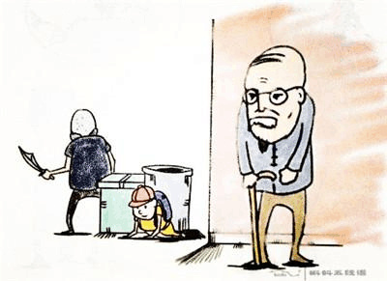

7、 当暴恐分子驾车冲闯人群密集区：
技巧1：如果在广场，可迅速向较粗壮树木、水泥墩、乒乓球台、石桌石凳、建筑物后躲避，如果在集市，可向展台后、铺位后、农用车后、商品后躲避，但是不能紧贴在后面，以防车辆撞击后产生的冲击力。切忌往路灯杆后、玻璃橱窗后躲避，以防撞倒撞碎造成二次伤害。
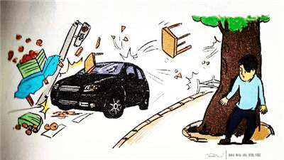
技巧2：如果没有可躲藏的地方，切记不要背对汽车逃窜，你的双脚跑不过汽车轮子。正确方法是，面向或侧向来袭汽车，连续地向左或向右快速华东。当汽车冲撞你时，连续做“之”字形或“O”形滑动，可迫使袭击者驾车不停地快速转向，增加袭击难度，有利于摆脱纠缠。
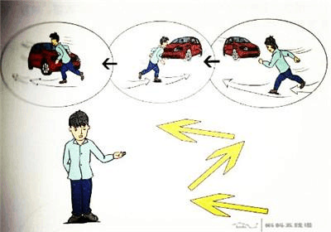
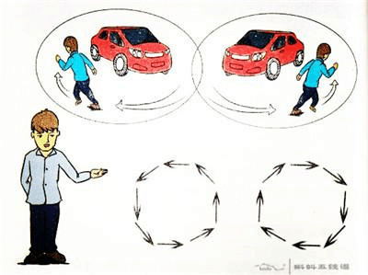
技巧3：车辆冲撞时可把随身携带的物品，如：衣服、鸡蛋、面粉等砸向对方前挡玻璃，干扰对方视线，减少伤害。如果没有十分必要，尽量不去人群密集聚集区，特别是没有设置车辆隔离带的人群密集区域。
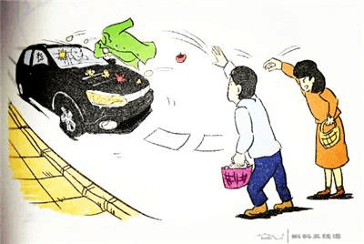

8、 如何辨识“疑似爆炸物”：
遇到可疑物体时，必须在不触动的前提下通过外观识别：
技巧1：看。观察并判断可疑物品有无暗藏的爆炸装置。
技巧2：听。是否有可疑的异常声响。
技巧3：嗅。爆炸物里的黑火药含有硫磺成分，会散发出臭鸡蛋（硫化氢）味；硝铵炸药里的硝酸铵也会分解出明显的氨水味（公厕味）。

9、 当你发现“疑似爆炸物”：
步骤1：向附近工作人员或使用附近的报警器报警，不要就近使用无线电通信工具，以免引爆无线电遥控的爆炸物。
步骤2：不要轻易翻动可疑物品，在专业处置人员尚未赶到之前，根据爆炸物的情况和位置紧急处置。如果怀疑爆炸物为遥控装置，可利用铁皮罩、铁桶、金属盆、铁锅等罩住进行物理隔离（地铁上都有专门的防爆装置）。如果是人体炸弹，有把握时迅速将其制服。如果为导火索起爆的爆炸物，未点燃时应尽快疏散人群，如果已点燃并外露时，应脸朝下且头部背向爆炸物就地卧倒，或尽量选择安全位置躲避。如果是可疑包裹，不要在他人周围开拆，先用X射线扫描，处理人员应戴上手套和面具。
步骤3：如果时间允许，不要围观迅速撤离，在专业人员进行排爆作业时，应处在警戒区之外。爆炸物处于露天情况下，警戒区的最小半径为：炸药量在9-20kg的汽车炸弹为300m，炸药量在3-10kg的行李炸弹为200m，炸药量在3kg以下的爆炸装置为100m，期刊信件等微型爆炸装置为10m。

10、 在人群密集区遭遇爆炸恐怖事件：
步骤1：就近隐蔽或卧倒，卧倒时要俯卧，上体和头部远离爆炸物，护住身体重要部位。
步骤2：就近寻找灭火器灭火，火势较大无法灭火时，用随身携带的口罩、手帕或衣角捂住口鼻；若在密闭空间内烟味太呛，可用矿泉水、饮料等润湿布块，防止烟雾和毒气引发窒息。
步骤3：如果发生大量人员慌乱撤离，老弱妇孺尽量溜边靠墙，防止被挤倒后踩伤；人员拥挤时，用一只手紧握另一只手手腕，双肘撑开平放胸前，微微弯腰，形成一定的空间，保证呼吸顺畅，以免窒息晕倒；若被挤倒，应设法让身体靠近墙根或其他支撑物，把身子蜷缩成球状，双手紧扣置于颈后，保护身体的重要部位和器官。
步骤4：有能力人员应协助抢救伤员，止血包扎固定，搬运伤员时应注意使脊柱损伤病人保持水平位置，以防止移位而发生截瘫。

11、 在人群密集区遭遇枪战：
步骤1：就地卧倒，不要顾及场地干净与否。卧倒后适当观察一下地形，如有可能快速移动到掩体后面。
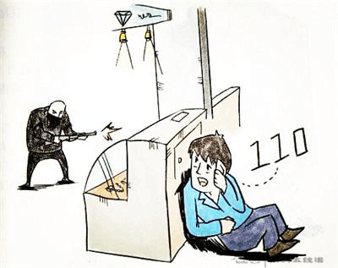在公共场所遭遇枪击

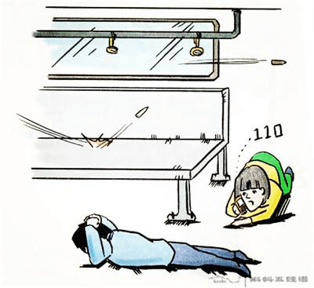在地铁上遭遇枪击

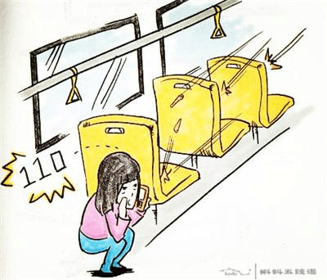在公交上遭遇枪击
步骤2：选择躲避地域和掩体。如果你恰好在警匪对战的中间地带，切忌乱跑乱窜。最好是趴着别动直到枪战结束。墙体隔断较多的街巷或建筑都是很好的躲避地域，钢筋混凝土的水泥墙和普通砖墙都能很好地阻挡子弹。
可选的掩体：墙体、立柱、大树干、汽车前部发动机和轮胎（但油箱被击中可能爆炸）。
不选的掩体：灌木丛、小树干、消防栓、路灯杆、垃圾桶、木桶、油桶、玻璃门窗附近（碎玻璃杀伤力不次于枪弹）、汽车门和尾部、假山和观赏石（容易跳弹）。
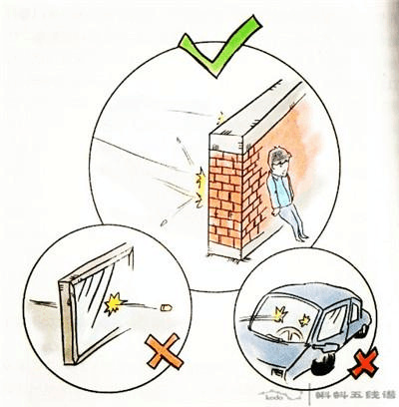

12、 在人群密集区遭遇纵火：
步骤1：用毛巾口罩捂鼻，匍匐撤离。穿过烟火封锁区时，可向头部、身上浇冷水或用湿毛巾、湿棉被、湿毯子等将头和身体裹好，再冲出去。
步骤2：如果身上着了火，不可跑动或用手拍打，这样形成风势会促旺火势，应尽快衣服或就地打滚，压灭火苗，能跳进水中或使用灭火器效果更好。
步骤3：如果在高层、多层公共建筑，一般都设有高空缓降器或救生绳，如果没有这些设备，安全通道又被堵，迅速利用身边的绳索或床单、窗帘、衣服等自制简易救生绳，并用水打湿，从窗台或阳台沿绳缓滑到下层或地面。
步骤4：如果门窗都无法逃出，可采取创造避难场所的办法。关紧迎火的门窗，打开背火的门窗，用湿毛巾、湿布塞堵门缝，或用水浸湿棉被蒙上门窗，然后不停用水淋透房间，固守房内等待救援。
步骤5：呼救时尽量在阳台、窗口等易于被人发现和避免烟火近身的地方。白天可以向窗外挥动鲜艳衣物，或抛出轻型晃眼的东西，晚上可以用手电筒不停在窗口闪动或者敲击东西，引起救援者的注意。
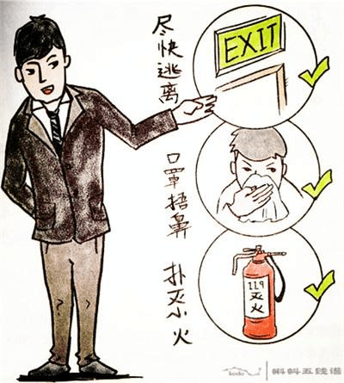

13、 在交通工具上遭遇恐怖劫持：
技巧1：如果在地铁上遭遇袭击，尝试下地铁、走隧道，直到发现有通往地面的紧急出口，再爬出地面，但要防范触电危险，如果地铁中途停在隧道内，不要急于破窗下车，以免造成其他伤害。
技巧2：如果不是彻底安全，在地铁遭袭后不应短时间再次搭乘，恐怖分子常常在短时间内针对同一目标进行二次袭击，以此加剧公众恐慌。
技巧3：如果恐怖分子持枪袭击，尽快找掩体，否则就加速跑S型，降低被击中概率。
技巧4：如果恐怖分子扔的是手雷，在它爆炸前（一般为2-4秒内）找到掩体，比如桌椅，注意保护好头部。如果没有掩体，倒地远离它，尽量缩成一团且重要器官背对它，双手捂住耳朵，可以减少被炸伤面积。
技巧5：如果遭遇自杀式袭击，观察他手中武器开关的位置。如果你无法躲开，尽量把他变成你的人肉盾牌。加入他手中拿的是引爆装置，先控制他这只手，然后用右腿猛击他的右膝盖后方，他会惯性倒下，你也顺势倒下，让他垫在你的身上，如果他穿着防弹背心，那他身体爆炸后仍能成为你的一层防弹衣。尽管你会受伤，但很大可能保命。
技巧6：如果在飞机上遭遇袭击，伺机寻找身边工具。杂志和报纸塞进衣服里，尤其是前胸部，能阻挡袭击者锋利的刀锋。揉成尖角的报纸杂志封面，可以刺进袭击者的鼻孔、喉结或者猛击他的后脑，力度大的话足以致其昏迷。装满饮料的瓶子、钢笔笔尖、钥匙、高跟鞋、安全带都可以作为武器。座椅底下的救生衣可以偷偷拿出来，对付刀刺的效果不错。如果条件允许，还能用救生衣的带子在过道上设置路障，绊倒袭击者。
技巧7：恐怖分子往往有同伙，通常在开始袭击时不露面，混在乘客中。当第一批袭击者被制服后，他们往往会跳出来开枪，这时要尽快趴下，等他打完子弹后的瞬间出击，否则他可能有第二种武器或者装新弹夹。
技巧8：如果有机会抢到枪，记住，最重要的不是开枪，而是瞄准。
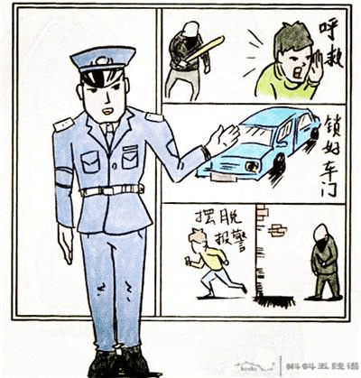

14、 当你遭遇化学性恐怖袭击：
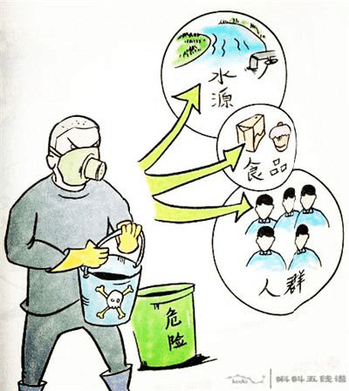化学性恐怖袭击常用的途径

技巧1：呼吸道防护。如果没有专业防毒面具，可以利用浸水、浸碱和包有泥土颗粒的口罩、纱布、毛手帕等自制简易器材。
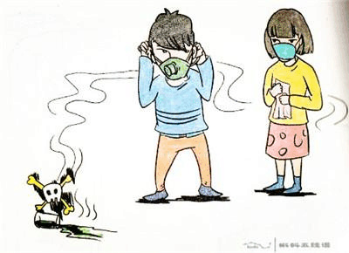
技巧2：皮肤防护。如果没有制式防毒衣，可以利用简易器材进行防护。若通过染毒地域时，可穿雨靴对腿部进行防护，也可套塑料包装、捆扎塑料布、帆布或毯子等用品防护，若通过染毒的丛林时，可利用雨衣、油布等用品对全身进行防护。橡胶手套、皮手套和棉手套可以作为简易的手部防护器材，但医用手套、塑料薄膜质地的不能使用。
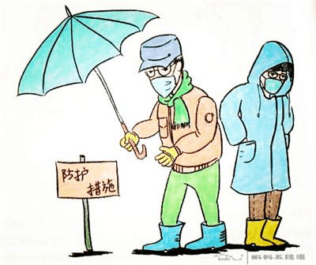
技巧3：眼部防护。如果没有专业防毒面具，用塑料薄膜贴在眼部也有一定的防护作用。
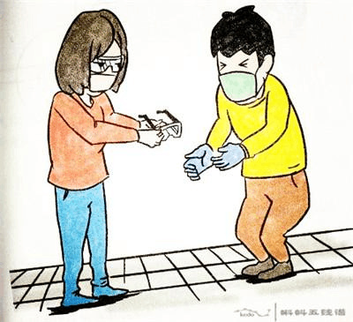

15、 小贴士：人体比较薄弱的部位和易受攻击的部位
人体正面相比背部弱，人体背部相比两臂弱，人体上肢相比下肢弱。当受到袭击又无处可躲时，设法用身体最强壮的部位去承受攻击，用四肢去抵挡，承受刀棍袭击可能会受伤，但是不至于丧命。对于头部而言，额头位置坚硬，因此，当歹徒贴身时，用额头撞击其面部也是较好的选择。

参考资料：
《公民防暴反恐手册》，相虎生（武警指挥学院处置突发事件研究室副研究员）主编，解放军出版社。​​​​

